

ОБРАЗОВАТЕЛЬНЫЙ ПРОЕКТ
«СЕМЕЙНЫЙ АЛЬБОМ»

Авторы проекта: педагог-организатор Мазуренко О. А.
педагог-организатор Щедрина И. Д.
педагог-организатор Суслякова Л. Н.

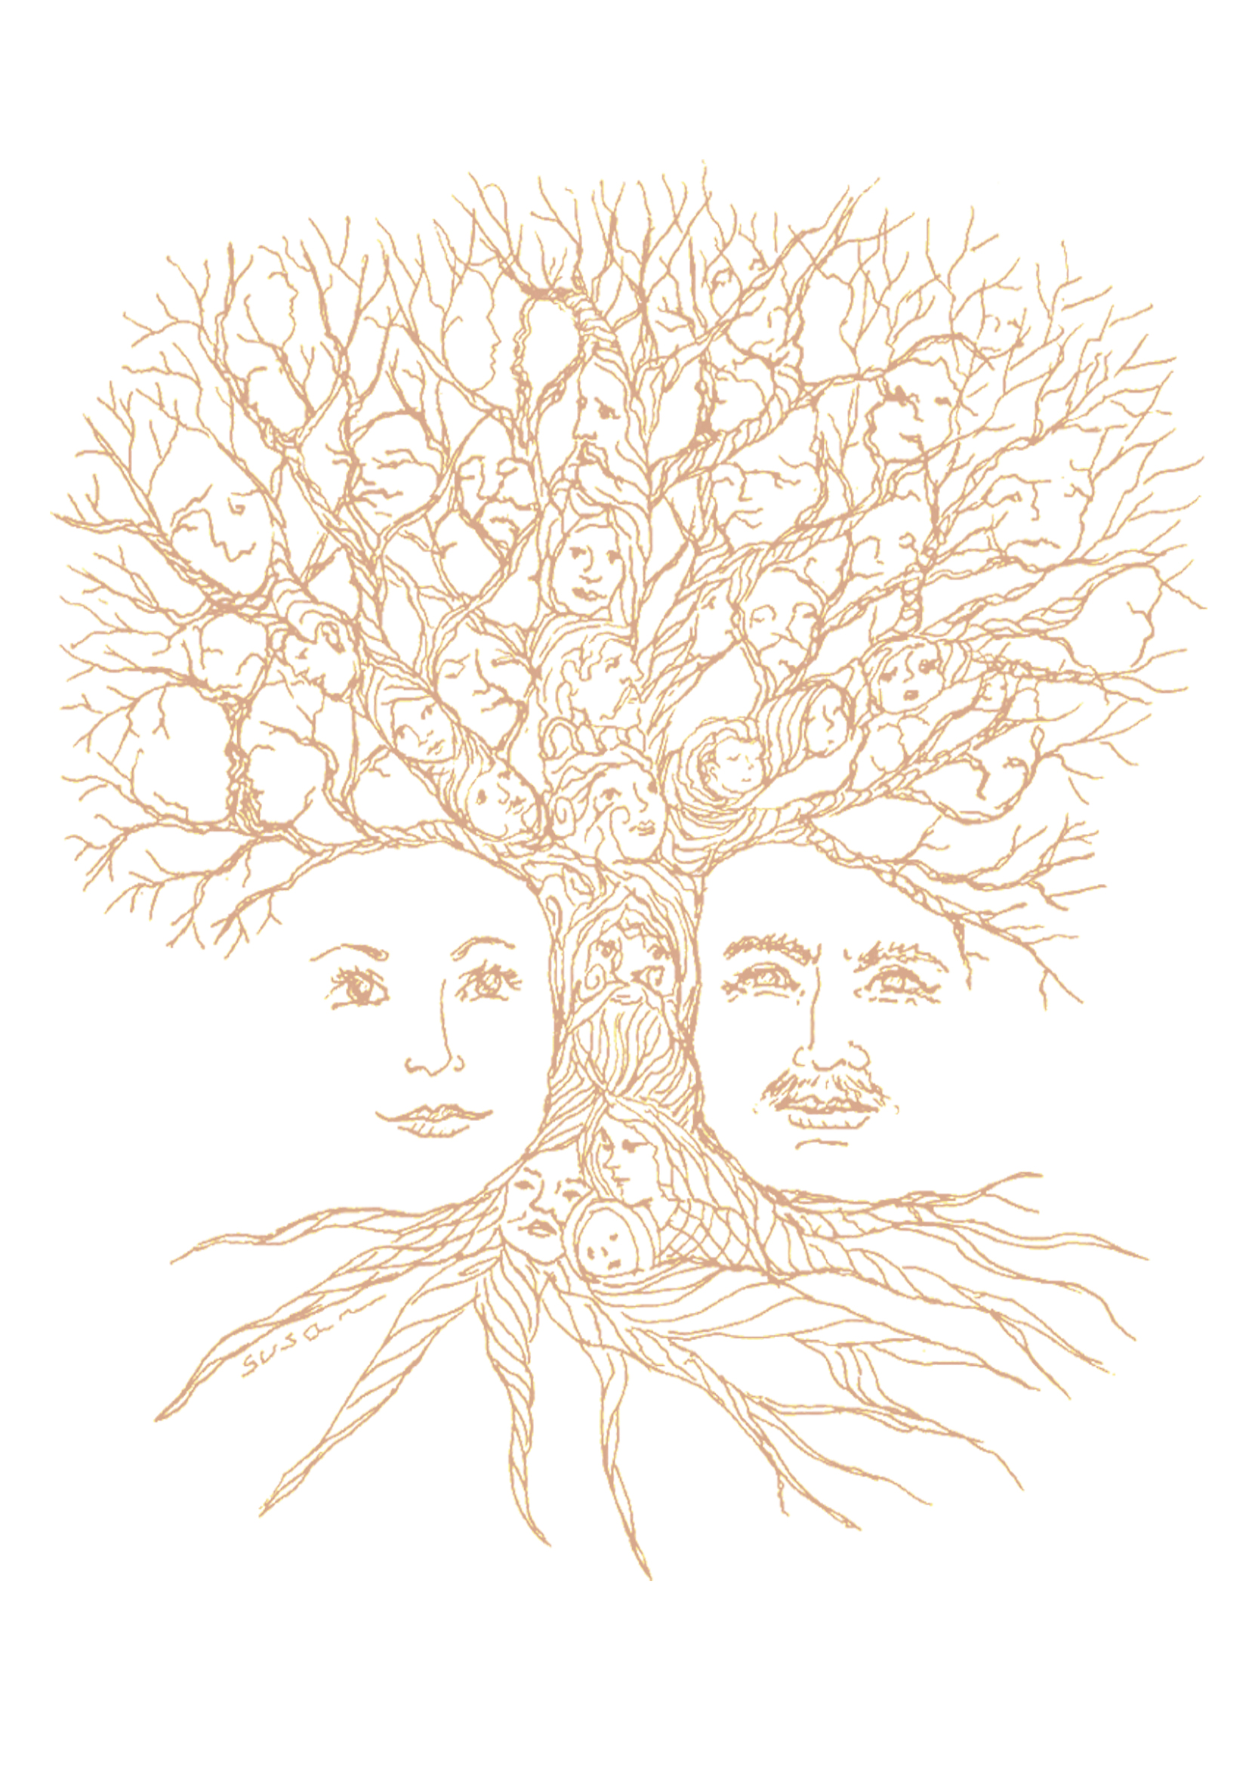
Проект «Семейный альбом» – это модель создания «Генеалогического древа», обоснованная устными и письменными свидетельствами и фотодокументами, история семьи, сложенная из конкретных фактов, из конкретных судеб родных, из тех документов, которые будут собраны на данном отрезке времени. Совместная деятельность с родителями и представителями старших поколений по восстановлению родословной способствует укреплению внутрисемейных связей, более глубокому осмыслению ценности семьи. Познание истории страны через призму судеб близких и далёких предков формирует патриотическое чувство. В ходе выполнения проекта обучающиеся должны узнать о семейных традициях, составить семейную картотеку, создать генеалогическое древо, герб семьи, принять участие в фотоконкурсе «Семейный альбом». Обязательным условием проекта является добровольное участие семей обучающихся.
Тип проекта - информационно - исследовательский, долгосрочный.
Цель проекта: привлечь внимание семьи к социально-образовательным проектам, способствующим взаимодействию дополнительного образования и семьи, создание генеалогического древа семей обучающихся творческих объединений.

Задачи:
Образовательная: обучить работе с различными источниками исторической информации, научить проводить презентации результатов познавательной и практической деятельности, обучить составлению родословного древа или таблицы.
Развивающая: развивать умение анализировать полученные данные, устанавливать причинно-следственные связи между историей семьи и историей России,
Воспитательная: формировать чувство ответственности, чувство гордости за свою семью, воспитывать уважение и почитание к людям старшего поколения.
Срок реализации проекта: дата начала проекта: декабря 2012года;
дата окончания проекта: мая 2013 года;
продолжительность проекта: 6 месяцев.

Участники проекта:
в работе над проектом «Семейный альбом» принимают участие семейные группы от всех творческих объединений МБОУДОД «ЦД(Ю)ТТ №3». Предметом исследования является родословная каждого обучающегося в отдельности. Количество участников - не ограничено. Работа над проектом включает в себя 5 этапов. Источники информации: опрос, интевьюирование, архивы, краеведческий музей, интернет.

Проблема проекта: недостаточность знаний о своих предках как части истории и культуры своего народа; в некоторых семьях отсутствуют современные источники информации (компьютер, интернет), затраченное время на сбор информации о родственниках, может не совпадать с установленными в плане сроками.

№п/п | Тема | Условия проведения | Сроки проведения | Формы проведения
1 | Моя родословная: «Визитная карточка семьи» | 1.Ознакомление обучающихся и их родителей с целью и задачами проекта. Раскрытие понятий: «родословная», «генеалогия», «предок», «род», «семья».  2.Знакомство обучающихся с историей своей семьи через различные источники информации. Составление и уточнение списков своих родственников по восходящей линии: выяснение места рождения и жительства; установление социального статуса (по возможности).  3.Составление семейной картотеки. | Декабрь - январь | Информационно - исследовательская работа.
2 | «Генеалогическое древо моей семьи». | 1. Составление генеалогического древа семьи на основании собранной картотеки. Работа может иметь любое художественное оформление (мате-риалы по выбору). | Январь - февраль | Исследовательская работа.
3 | Составление семейного герба. | 1.Знакомство с понятием «геральдика», историческими данными о гербах, значением изображенных на нем предметов, законами геральдики.  2.Выбрать вместе с родителями форму герба, символику, цвет и подобрать девиз для своей семьи. Работу выполнить на формате А4 (изобразительные материалы: гуашь, акварель, тушь). | Февраль- март | Творческая работа
4 | «Традиции моей семьи» | 1. Формирование представлений обучающихся о себе, своих родст-венниках, имеющих тесную духовную и кровную связь; привитие уважения к семейным традициям, способствование сближению всех членов семьи.  2. Отбор фотографий для участия в областном фотоконкурсе «Семейный фотоальбом». Выполнение рисун-ков на формате А3, (изобрази-тельные материалы по выбору). | Апрель | Конкурс рисунка  « Портрет моей семьи».
5 | Итог проекта «Семейный фотоальбом» | 1. Обобщение итогов работы над сос-тавлением своей родословной, защита проекта. Форма презентации: выступление на классном часе перед одноклассниками и родите-лями – участниками проекта.  2. Завершение работы над родос-ловной (размещение материалов на сайте образовательного учреждения). | Май | Презентация проекта «Семейного фотоальбома».

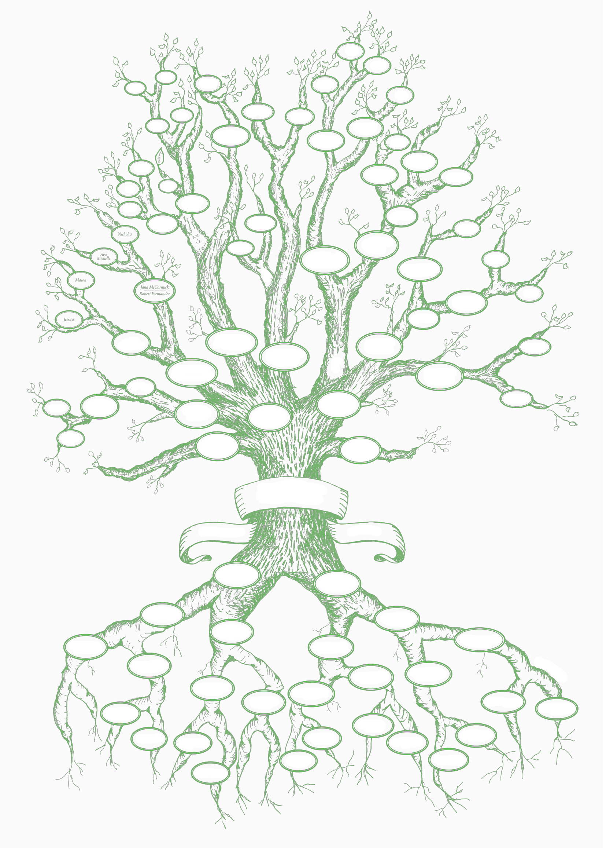

Практический результат проекта:
составление собственного «генеалогического древа», семейного герба и девиза, участие в фотоконкурсе «Семейный фотоальбом»; возвращение к семейным преданиям, осмысление истории рода и влияние на неё тех или иных событий большой и малой политики позволяет прикоснуться к истории Отечества и малой родины. Результат данного проекта может быть использован другими коллективами как пропаганда идеи связи поколений посредством составления семейных альбомов.

